Detaljplan för Sicklaön 70:23 m.fl. (Ekdungen), Skuru, Nacka kommun

Projektledare, planenheten: | Per Jerling
Projektledare, exploateringsenheten: | Björn Habenicht

 | Beslut | Datum | Styrelse/  nämnd | Kommentar
√ | Start-PM, tillstyrkan | 041109 | ONS
√ | Start-PM, godkännande | 050404 | KS
√ | Detaljplan, samråd | 051011 | ON
√ | Yttrande, samråd | 051115 | KSAU
√ | Detaljplan, utställning | 060522 | ONS
√ | Yttrande , utställning | 060614 | KSAU
√ | Detaljplan, godkännande | 061122 | ONS
√ | Exploateringsavtal, tillstyrkan |  | KS
√ | Detaljplan, tillstyrkan |  | KS
√ | Exploateringsavtal |  | KF
√ | Detaljplan, antagande |  | KF

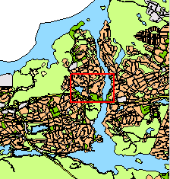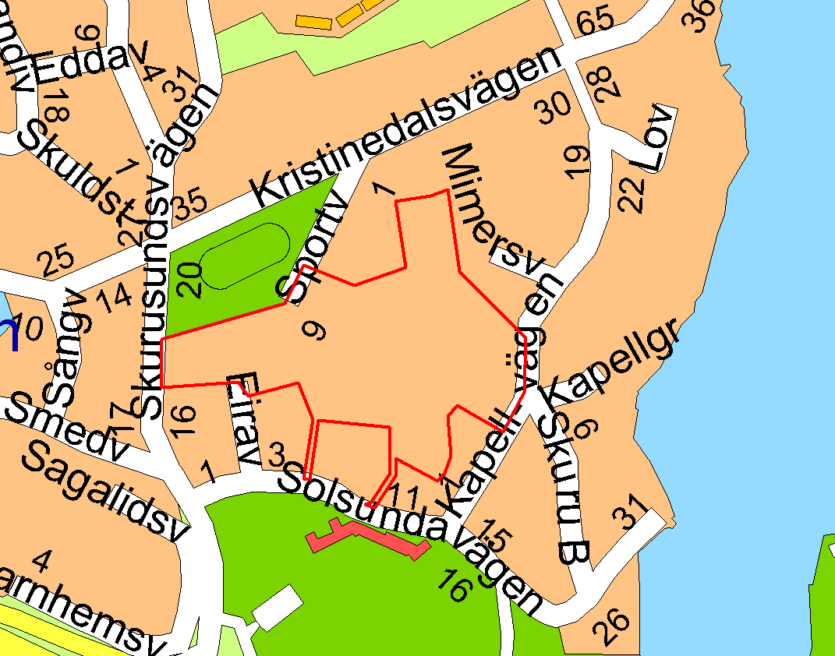

Per Jerling

